NB-IoT Efento Sensor offline? Zo controleer je de status en herstel je de verbinding
Wanneer een sensor geen data meer doorstuurt, zijn er verschillende mogelijke oorzaken: een probleem aan de netwerkkant, een fout in het toestel zelf of het is per ongeluk uitgeschakeld.
Volg de onderstaande stappen om te controleren of de sensor nog actief is en mogelijke fouten handmatig op te lossen. Zo kunnen we snel de status beoordelen en verdere acties bepalen.
Voorbereiding:
- Installeer de Efento App op een Android-toestel via de Google Play Store
- Zorg dat je je in de buurt van de sensor bevindt
- Schakel Bluetooth in op je Android-toestel
Stap 1: Controleer de "Cellular status" van het toestel
- Open de Efento app
- Zoek de desbetreffende sensor in de lijst en maak verbinding
- Ga naar het menu "Device info" of "Status"
- Controleer de cellular status:
  - Is er netwerkverbinding?
  - Hoe is de signaalsterkte?
  - Zijn er foutmeldingen of verbindingsproblemen zichtbaar?
Stap 2: Reset het cellular module van de sensor
- Terwijl je verbonden bent met de sensor in de app, navigeer naar het menu "Advanced" of "Settings"
- Selecteer "Reset cellular module"
- Bevestig de actie wanneer gevraagd
- De sensor zal proberen opnieuw verbinding te maken met het mobiele netwerk
Belangrijke opmerking:
Efento-sensoren zijn standaard voorzien van een automatische herstartfunctie wanneer er meer dan 2 dagen geen geldige datatransmissie plaatsvindt. Toch is het aangewezen om zo snel mogelijk handmatig te controleren wanneer je merkt dat de gegevens niet meer toekomen.
Laat ons na het uitvoeren van deze stappen weten wat je ziet in de app. Zo kunnen wij verdere opvolging voorzien of bijkomende ondersteuning bieden.
Heb je hulp nodig tijdens deze stappen? Neem gerust contact met ons op.

1.) Cellular status of the device.
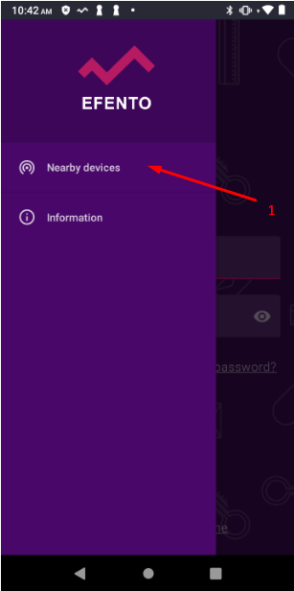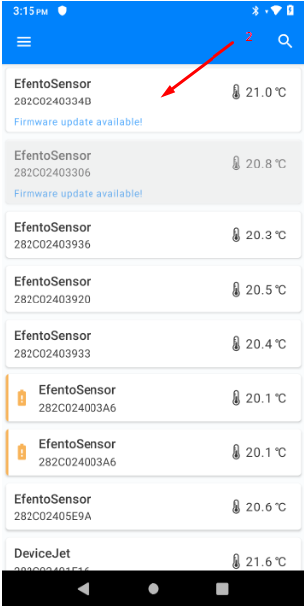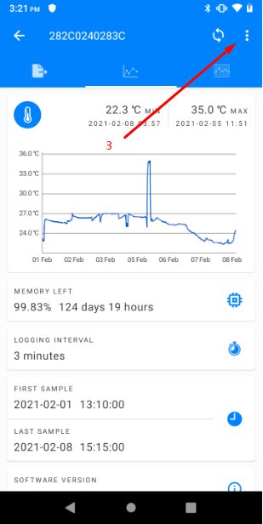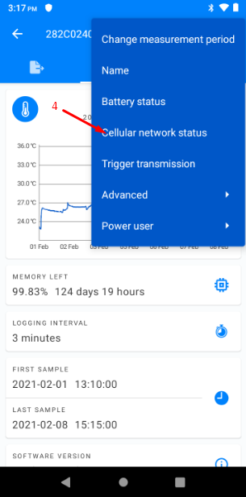

2.) Reset cellular module.
